**账户清查工作常见问题**

**具体业务联系人**

新开立账户录入、存续账户信息录入：010-65675016，商网名：逯天晴

授权联网相关事宜：010-65675037，商网名：景梓涵

上传交易流水和技术相关问题：15030967594，商网名：何磊

西北片区的企业联系西安分公司同事：查仲朋:029-83622291, 崔雯:029-83622290, 赵可心029-83622308, 徐彦晖:029-83622292

贵阳片区的企业联系贵阳分公司的同事：黄基冠：0851-85870946

账户管控沟通商网群群号：486522439

以上老师均在商网账户管控通沟群内，建议大家群内沟通，本次清查工作的常见问题答复、账户管理系统操作手册、集团公司账户管理相关文件等都在群置顶，请大家先仔细阅读。

**何为完成账户清查工作？**

* 应纳未纳：完成系统录入，且账户系统联网状态为：已联网/办理中/无法办理授权联网/无法办理授权联网办理中 只有以上四个状态的视为完成
* 应联未联：账户系统联网状态为：已联网/办理中/无法办理授权联网/无法办理授权联网办理中 只有以上四个状态的视为完成
* 应传未传：未上传交易流水的账户均需补充完整
* 应销未销：完成银行账户系统中“账户注销”及“账户注销资料上传”后，视为完成销户（完成“账户注销”后，“账户注销资料上传”任务在经办的待办任务内，两步都完成才是销户完成）
* 低效账户清理：完成销户或者申请账户保留成功，视为完成

**其他情况均属于未完成，需填报附件；已完成的无需填报附件**

资料收到且审核无误后，会更改联网状态为办理中，资料有误会联系企业相关联系人 ，工行/招行会定期统一修改为办理中

**工会、党费、公益类等非经营类/非企业资金账户如何录入？**

工会、党费等非经营类/非企业资金的账户录入可以直接进行存续账户补录录入，不用走新开立账户申请，**仅工会、党费等非经营类/非企业资金的账户可特殊按照此流程，其他的账户仍需按照原流程办理。（工会账户是独立法人的也需要录入）**

* 非企业资金账户录入时同时需要上传该账户的情况说明，并加盖公章
* 存续账户补录，**联网状态请选择“未联网**”，不然后面提交新增联网时，会选不到账户

**工会、党费、公益类等非经营类账户录入什么账户性质？**

专用账户-党委、工会、团委等非经营类账户

**存续账户补录时需要上传什么附件？**

* 银行开立证实书、回单对账单、人民币银行账户清单（无论选择三种中的哪种文件，都必须体现账号、户名、开户行、账号性质，缺一不可），**三者任选其一**
* 非企业资金账户录入时同时需要上传该账户的情况说明，并加盖公章

**第三支付平台账户需要录入么？**

所有的微信、支付宝、微店、拉卡拉、抖音小店等均需录入银行账户管理系统进行管理

* 录入时如果是2022年10月前开户且有开户批复，可以走存续账户补录，**其他情况均需走新开立账户申请**（若该新开立账户申请是为了存续账户(2022年10月之前开立的账户)补充批复而发起，请务必在开户原因位置填写上需要补充批复的账户的户名、账号、币种、开户支行、账户类型等基本信息(若未填写账户基本信息，即便流程走完补充的批复也是无效的)，并明确账户用途，保留必要性等）
* 录入时选择账户性质：专用账户-第三方支付平台账户
* 专户证明上传说明（说明没有模板，需要包括账户/店铺详细信息和开立用途等关键要素），并加盖单位公章
* 完成新开立账户信息录入/存续账户信息补录流程后，走新增授权联网/无法办理授权联网申请流程

**员工持股平台的账户是否需要录入（如XXX合伙企业(有限合伙)等）？**

无需录入

**POS机结算户、代发工资账户等是否需要录入？**

如果该账户为银行的内部账户（非企业户名），无需录入

**业务被拒绝后，如何修改？**

该业务被退回到我的待办中，请在此修改，或者删除重提

**账户录入银行账户管理系统后需要做什么？**

财务公司审批完成后，账户系统账户一览表可看到该账户后，**发起新增授权联网申请**。其他流程如**交易流水**上传、**低效账户**保留、账户销户流程等请**仔细阅读账户管系统用户手册**（置顶文件）手机端可以看到！PC端有的看不到

* **合作外银行** 暂时无法办理授权联网，发起无法办理授权联网申请

**如何获取授权联网资料？**

账户录入账户系统后，发起新增授权联网申请，系统会自动推送相关银行授权资料。请按照资料中的办理流程办理，财务公司收到资料核对无误后，银行需要5-7个工作日左右办理完毕。

* **合作内银行联网方式选择：银企直联（**合作内银行：工行、建行、农行、浦发、光大、中国银行、中信银行、交行、北京银行、招行、民生银行、兴业银行、平安银行、华夏银行、广发银行、国开行、进出口银行、贵阳银行**），合作内银行账户必须提交授权联网申请办理授权联网**
* **合作外银行账户可提交无法办理授权联网申请**
* 附件上传银行账户授权通知书
* **党费、工会等账户授权模式选择：查询**
* **专户证明：只有党费、工会等非经营类账户不用再上传**
* **邮寄时间选当天，方式“快递/其他”**
* 办理联网过程中如有问题，请联系010-65675037，刘老师
* **建行**的新增材料中，《中国建设银行对公综合业务授权书（2024年版）》盖你们在**银行预留的印鉴**就好了，并且**要有验印结果！**《现金管理服务网络加入申请书》的**“账户类型”一定要询问开户行填什么**，是专用存款账户，还是基本存款账户，还是其他的什么，问清楚，错误的话会被退回！
* **工行、招行**不需要邮寄任何材料！
* **交行：党，委工会户盖章就盖印鉴卡上的预留印鉴，同时如果是下挂在贵阳 西安分公司的一定要标注哈**

**工会、党费、公益类等非经营类账户如何考核？**

计算**资金集中率**时工会、党费、公益类等非经营类账户资金**会被剔除**，计算**授权联网率**时**不剔除**

**为什么资料上传不了？**

文件上传资料只能上传jpg，png，pdf格式的文件

**交易流水上传注意事项**

1、未联网、无法联网账户均需要上传流水

2、保证该账户已经录入到了系统中，否则无法流水

3、账户系统--账户一览表，表格右上方点击上传流水，选择流水文件完成上传

4、基于安全原因，流水上传只能上传csv文件，excel编辑好后请保存为csv文件，直接上传，不要再打开csv文件查看，excel表打开csv文件，会修改csv文件格式，导致无法上传

5、填写内容注意事项：填写excel表前请将表格的所有格式改成文本格式

6、填写内容注意事项：日期时间格式只能是2024-01-01；2024/01/01；2024-01-01 00:00:00；2024/01/01 00:00:00，四中时间格式，并且月份、日期必须是两位，请注意月份，日期不足两位需要加0

7、币种必须是大写英文字母（三字码）

8、对方户名、账号、开户支行可以为空，若该笔交易为结息，请在对方户名、对方账号备注“结息”二字

9、资金流向“0”代表账户资金流入，“1”代表账户资金流出

10、交易金额、账户余额务必是纯数字，不能带有“,"(千分符)

11、摘要、用途、附言三者不能同时为空，务必填写一项，若当日无交易，补充的虚拟流水可备注“无交易”

12、交易流水号，若无（比如虚拟流水）可默认填写123456

13、支付渠道，若无（比如虚拟流水）可默认填写01

14、当日无流水，请务必上传一个虚拟交易流水，交易金额为空，带有当日正确余额的虚拟流水

**低效账户保留流程（看图）**

银行账户管理系统中，银行账户管理-账户一览表，选择低效账户，如果该账户没有申请保留且没有在途业务，账号后面有：保留申请

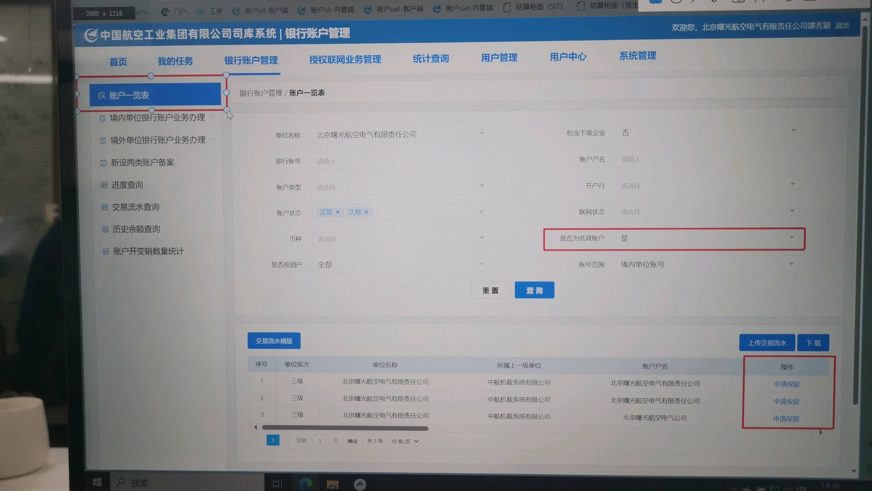

* 低效账户定义：根据集团公司《银行账户管理实施细则》，低效账户指连续6个月无交易（不含结息）且余额低于10万元，或已无明确用途的银行账户。对符合低效账户标准的，应在本通知发布之日起1个月内完成销户；对于确需保留的银行账户，应在银行账户管理系统中提交保留申请，经直属单位或集团公司审批通过后方可保留
* 如账户系统未提示该账户为低效账户，则不在此次清查范围。但如果该账户确实无明确用途或者不在使用，请尽快销户处理。

**各个银行授权联网沟通群，有银行经理在群里，有问题请在群里询问**

**入群二维码见下页**

|  |  |
| --- | --- |
| **工行** | **4dc0257b642afe4b8dda131e98d7e830** |
| 建行 | **d23df14407375e33f1bee132610911b7** |
| 农行 | **00a91f8f2dfc9e8cdaebacc1ec52c93a** |
| 浦发 | **cc81aa15f19bf3be305c249f700011de** |
| 光大 | **e98a2176800a05bd0f06e84f3dba238a** |
| 中国银行 | **567bfdfa2e6659e3f420ac0bc50d0da2** |
| 中信银行 | **0f220217f8c03be5cd218b7cede96740** |
| 交行 | **4379c3f00989bd048d567e91dc24dc08** |
| 北京银行 | **7644ebe4fad9d28a4d56830e52b7aa77** |
| 招行 | **09ce2638a8a9447eb8bccbdb910a1cdb** |
| 民生银行 | **f6c4f53739da0191a3206926c89c6548** |
| 兴业银行 | **商网群号828386229** |
| 平安银行 | **b84d1ebc62705c377d736b1931c0c792** |
| 华夏银行 | **商网群号709520691** |
| 广发银行 | **商网群号355620908** |
| 国开行 | **商网群号515072114** |
| 进出口银行 | **02475f5deb7b456aa686781f35242a8d** |